**EVALUACIÓN PRÁCTICA DE**

**INTRODUCCIÓN A LA PROGRAMACIÓN CON JAVA SE**

|  |  |  |  |
| --- | --- | --- | --- |
| **NOMBRE(S):** | | | |
| **FECHA:** | | | |
| **PUNTAJE** |  | **NOTA** |  |

**Instrucciones:**

**La nota 4,0 se obtiene logrando un 60% del puntaje total.**

**Cuando termine la evaluación, comprima la carpeta donde ha dejado los trabajos de la prueba y siga las instrucciones del docente.**

**LEA TODO EL DOCUMENTO**

**Criterios de evaluación:**

* Declarar la estructura de una clase mediante lenguaje de programación Java.
* Crear constructores normales y parametrizados útiles para la implementación de la clase.
* Implementar los métodos correspondientes, para una clase, considerando su tipo y tipo de dato retornado.
* Crear estructuras jerárquicas de clases por medio de la herencia.
* Identificar a través de un diagrama de clases dado, su correspondiente implementación en Java
* Establecer relaciones y cardinalidad entre clases, implementándolas con el lenguaje de programación java.
* Implementar, por medio de programación, las jerarquías diseñadas en el diagrama de clases.
* Aplicar buenas prácticas de programación, según normas UML en la definición de variables y métodos del proyecto Java a desarrollar

El taller mecánico “MyCar”, necesita construir una aplicación informática que permita llevar un control de los vehículos que atiende diariamente

Se requiere por un lado manejar la información de sus clientes, los datos del automóvil y las mantenciones que se le realizan a éstos (se debe considerar que un cliente puede tener más de un vehículo)

A modo de ejemplo para efecto de las mantenciones, se debiesen considerar “cambio de aceite”, “ajuste de frenos”, “afinamiento”, “amortiguadores” y similares

El esquema a implementar es el siguiente:

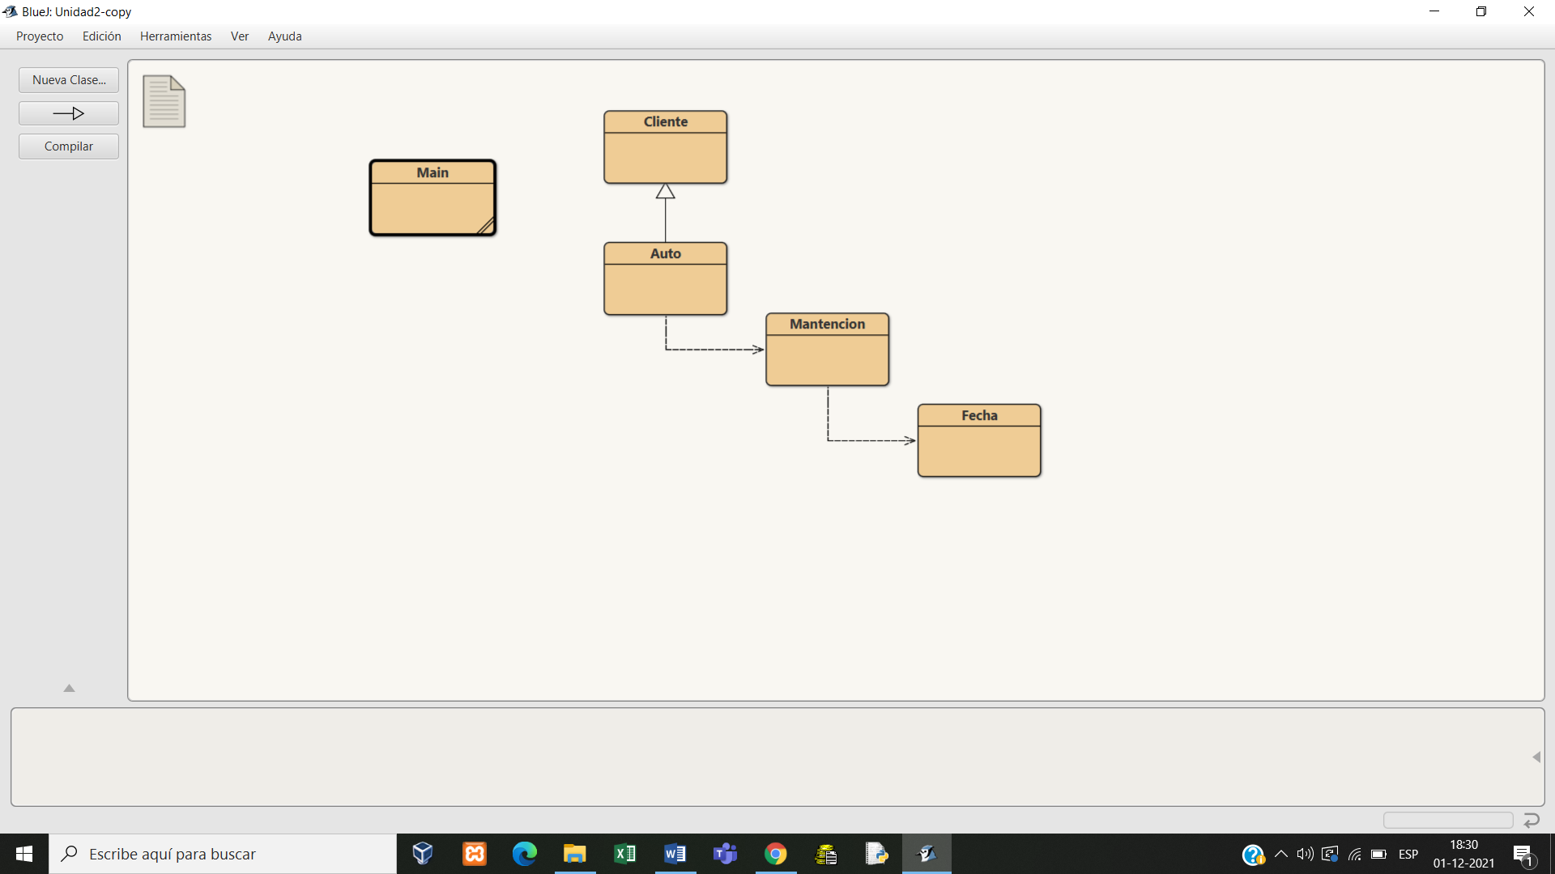

Las clases consideran “a lo menos” los siguientes atributos:

* Cliente: apellidos, nombres, rut, email y fono contacto
* Auto: ppu (placa patente única), marca, modelo, año de fabricación
* Mantención: mantención realizada (por ejemplo, cambio de aceite), observaciones y monto del servicio (en pesos)
* Fecha: día, mes y año

Desde el Main debe:

1. Crear un menú de opciones para el usuario que contemple lo siguiente:
   * Agregar cliente, auto y/o mantención
   * Eliminar cliente
   * Listar las mantenciones realizadas a un vehículo en particular
   * Informe de recaudación del día
2. Crear una colección de tipo ArrayList para almacenar los objetos correspondientes

Además:

* Construir constructores con y sin parámetros en cada clase
* Accesadores y mutadores (getter y setter)
* Método de impresión de clase, además de “toString()”
* Se debe validar:
  + Datos de tipo String no pueden estar vacíos
  + Fono contacto debe tener a lo menos 9 dígitos numéricos (enteros)
  + PPU debe contemplar 6 caracteres
  + Año de fabricación, debe ser mayor a 1960 y contemplar sólo 4 dígitos
  + La fecha según estructura para el día y el mes
  + Agregar bloque try/catch para controlar excepciones en la lectura de datos